**Parabeln I**

Quadratische Funktionen in der Scheitelform haben eine Funktionsgleichung, die sich in der Form y = a(x + b)² + c mit a ≠ 0 schreiben lässt. Der Graph ist eine Parabel, wenn a > 0 ist. Dann ist sie nach oben geöffnet. Wenn ist   
a < 0, dann ist sie nach unten geöffnet. Durch Ausrechnen des Binoms wird die Normalform erreicht.

**Forme von der Scheitelform zur Normalform um.**

|  |  |
| --- | --- |
| f(x) = 3(x + 1)² - 5 | f(x) = 5(x – 2)² + 1,3 |
| f(x) = 2(x + 3)² – 12 | f(x) = -4(x – 4)² + 0,8 |
| f(x) = -2(x + 4)² – 12 | f(x) = 5(x – 0,6)² + 1,5 |
| f(x) = -3(x + 5)² – 12 | f(x) = 6(x – 3)² + 2 |
| f(x) = 2(x + 6)² – 12 | f(x) = -6(x – 1)² + 8 |
| f(x) = 2(x + 7)² – 14 | f(x) = 7(x – 2)² + 1,7 |
| f(x) = 9(x + 2)² – 25 | f(x) = 8(x – 5)² + 18 |

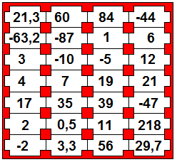

Finde die Zahlen,

die am Ende der

Normalform der

Quadratischen

Funktion sind und

Färbe die Fläche.